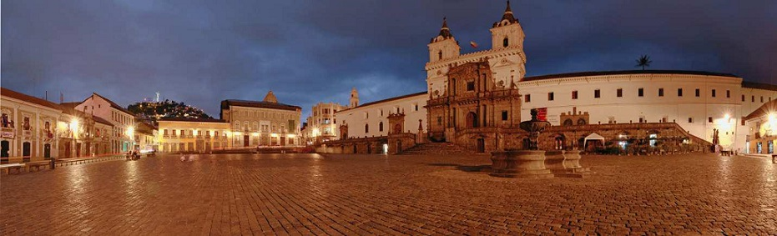
QUITO PANORÁMICO
3 DIAS | 2 NOCHES desde 198 US$ por persona en habitación doble.

VALIDEZ
10 enero al 15 diciembre de 2024. SALIDAS DIARIAS.

NUESTRO PROGRAMA INCLUYE
- Traslados aeropuerto / hotel / aeropuerto
- 2 noches de alojamiento
- Desayunos
- City Tour Original de Quito en Trolley.
- Impuestos hoteleros.

TARIFAS
Quito | Categoría | Vigencia 2024 | Single | Doble | Triple | Niños
Ikala Quito | Económica | 10 Ene a 15 Dic | 274 | 198 | 178 | 113
Park Inn By Radisson | Turista | 10 Ene a 15 Dic | 343 | 218 | 198 | 113
Wyndham Garden | Tur. Superior | 10 Ene a 15 Dic | 356 | 234 | 201 | 113
Mercure | Primera | 10 Ene a 15 Dic | 423 | 254 | 231 | 113
Dann Carlton | Prim. Superior | 10 Ene a 15 Dic | 466 | 277 | 257 | 113
Swissotel | Lujo | 10 Ene a 15 Dic | 555 | 327 | 304 | 113

**Precio por pax en USD**

ITINERARIO
DÍA 1 QUITO
Traslado Aeropuerto / Hotel. Alojamiento.

DÍA 2 QUITO (EL CITY TOUR ORIGINAL DE QUITO EN TROLLEY)
Recorreremos el centro histórico, el más grande y mejor preservado de Sudamérica, en uno de nuestros originales Trolleys, que son una réplica de los tranvías que circulaban en Quito el siglo pasado.
Visitaremos, la Iglesia de la Basílica del Voto Nacional, donde realizaremos una breve parada para una explicación de su fachada, para posteriormente trasladarnos hacia el Mirador del Panecillo, un lugar ícono de la ciudad, reconocido por su belleza, y donde se encuentra una estatua gigante de la “Virgen Alada”, desde donde se podrá admirar un hermoso paisaje del Quito colonial y moderno.
Posteriormente continuaremos hasta la Plaza de San Francisco, uno de los lugares representativos de la ciudad, y lleno de historia, desde donde caminaremos hasta la Plaza Grande, centro histórico y político de la ciudad, rodeada por innumerables atractivos entre ellos: la Catedral, el Palacio de Gobierno, el Palacio Arzobispal y la Iglesia de La Compañía.
Terminaremos nuestro recorrido conociendo el tradicional barrio La Ronda, en cuyo entorno romántico podemos encontrar talleres donde nuestros visitantes aprenderán con un grupo de auténticos artesanos, como se elaboran sus obras, y oficios de antaño que mantienen vivas las tradiciones culturales de esta encantadora ciudad, en esta emblemática calle tendrás la oportunidad de visitar una heladería donde se puede encontrar sabores muy tradiciones del Ecuador, así como también la visita a uno de los talleres artesanales: sombreros de paja toquilla o ebanistería u hojalatería o productos elaborados a base de miel de abeja. (Entradas a Iglesias no están incluidas).

DÍA 3 QUITO
Desayuno en el Hotel. A la hora acordada, traslado desde su hotel al aeropuerto, para tomar su vuelo de regreso.

INFORMACIÓN ADICIONAL
Paquetes Especiales se realizan en servicio compartido regular, consultar precios para servicios en privado con diferentes días de operación.
Paquetes con alojamiento en Quito y Guayaquil no incluyen Impuesto Municipal de US$ 2,75 en Quito y US$ 2,50 en Guayaquil, por habitación, por noche, pago directo en el hotel.
Precios de niños, hasta 11 años compartiendo habitación con sus padres, máximo 1 niño en cada habitación sin incluir desayunos.
Tarifas no aplican para Feriados, por favor confirmar Tarifas y Condiciones.
Los servicios hoteleros dependen de cada hotel.
Los servicios pueden cambiar por cuestiones climáticas o de fuerza mayor.
En caso de fuerza mayor se podrá usar un hotel de la misma categoría.
Valores para pasajeros individuales
Sujetos a disponibilidad al momento de reservar y a cambios sin previo aviso
Tarifa de programas solo válido para fechas indicadas, no aplica para festividades locales, navidad, año nuevo y otras indicadas por el operador.
El programa está cotizado en la categoría habitación más económica del hotel, para categorías superiores cotizar.
Traslados señalados desde aeropuerto en servicio regular.
Posibilidad de reservar excursiones, entradas y ampliar las coberturas del seguro incluido. Consulta condiciones.
Este programa no incluye ticket aéreo ni impuestos aéreos.

POLITICAS DE CANCELACIÓN
Por los conceptos que a continuación se indican:
- Cancelaciones y/o cambios con menos de 10 días aplica penalidades, las mismas pueden estar sujetas a penalidad de acuerdo con la temporada, hotel y/o destino.
- No show o no presentación por parte del pasajero aplicara cargos o pago del importe total del viaje, abonando, en su caso, las cantidades pendientes, salvo acuerdo de las partes en otro sentido.

